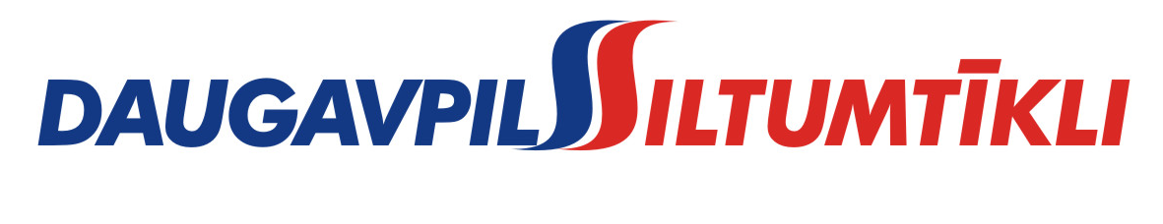
_________________________________________________________________________________________
2015.gada 8.aprīlī Nr. DS/2015/4

PAS „Daugavpils siltumtīkli” rīkotajā iepirkumā „Darba apģērbu, apavu, dara aizsardzības līdzekļu un darba cimdu piegāde”, iepirkuma identifikācijas numurs-DS/2015/4, par uzvarētāju tika atzīti un līguma slēgšanas tiesības piešķirtas SIA”Lords”, SIA „Latwork”, SIA „Stoller”, SIA „Prāna Ko”.
Iepirkuma ietvaros tika iesniegti vienpadsmit piedāvājumi. Iepirkuma komisija pieņēma lēmumu atzīt par iepirkuma uzvarētājiem un piešķirt līguma slēgšanas tiesības SIA”Lords”, SIA „Latwork”, SIA „Stoller”, SIA „Prāna Ko” .
Iepirkuma uzvarētājiem piedāvājumi atbilst visiem iepirkuma nosacījumiem un ir ar zemāko cenu.

